Denumiti marimile fizice indicate si specificati unitatea lor de masura:
f
C
Z (cu bara sub el)
H (cu bara deasupra)
Q
2. Pe schema urmatoare "montati" (pe desen) un Ampermetru, un Voltmetru si un Wattmetru astfel incat acestea sa indice urmatoarele marimi:
I(R), U(C), P(R)
schema se gaseste
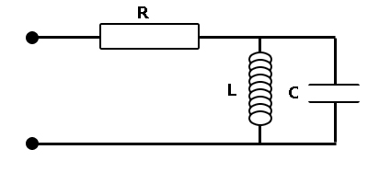
depinde foarte mult cu cine faci,dar in principui subiectele sunt aceleasi. se dau marimi si unitati de masura la prima parte si un circuit sa pui ampermetru,voltmetru si wattmetru.
noi am primit azi:pulsatie,intesitatea curentului,magnetic flux density,frecventa,putere aparenta, si inca ceva

